**MANUAL TÉCNICO DE OPERACIONES PROYECTO CADSI-SAAF**

**SEBASTIAN CAMARGO**

**FABIAN HERRERA**

**ANDREINA MEZA**

**JUAN DAVID RODRIQUEZ**

**ADSI 1834751**

**ANÁLISIS Y DESARROLLO DE SISTEMAS DE INFORMACIÓN**

**SENA**

**CENTRO DE ELECTRICIDAD, ELECTRÓNICA Y TELECOMUNICACIONES (CEET)**

**ANÁLISIS Y DESARROLLO DE SISTEMAS DE INFORMACIÓN**

**BOGOTÁ**

**2021**

**TABLERO DE CONTENIDO**

1. HERRAMIENTAS UTILIZADAS PARA EL DESARROLLO DEL SOFTWARE:

* XAMPP
* APACHE
* MYSQL
* COMPOSER
* NODE JS
* PHP STORM

1. INSTALACIÓN DE LAS HERRAMIENTAS

DESARROLLO

1.

* XAMPP:XAMPP es una herramienta de desarrollo que te permite probar tu desarrollo web basado en PHP en tu propio ordenador sin necesidad de tener acceso a internet. Si eres un diseñador web o desarrollador web que recién está comenzando, no es necesario saber sobre las configuraciones de servidores (aun), ya que XAMPP te provee de una configuración totalmente funcional desde el momento que lo instalas. Básicamente lo extraes y listo. Es bueno acotar que la seguridad de datos no es su punto fuerte, por lo cual no es suficientemente seguro para ambientes grandes o de producción.
* **APACHE:** el servidor web de código abierto es la aplicación usado globalmente para la entrega de contenidos web. Las aplicaciones del servidor son ofrecidas como software libre por la Apache Software Foundation
* **MYSQL:** XAMPP cuenta con uno de los sistemas relacionales de gestión de bases de datos más populares del mundo. En combinación con el servidor web Apache y el lenguaje PHP, MySQL sirve para el almacenamiento de datos para servicios web. En las versiones actuales de XAMPP esta base de datos se ha sustituido por MariaDB.
* **COMPOSER:** Composer es un manejador de paquetes para PHP que proporciona un estándar para administrar, descargar e instalar dependencias y librerías. Similar a NPM en Node.js y Bundler en Ruby, Composer es la solución ideal cuando trabajamos en proyectos complejos que dependen de múltiples fuentes de instalación. En lugar de tener que descargar cada dependencia de forma manual, Composer hace esto de forma automática por nosotros
* **NODE JS:** es un entorno en tiempo de ejecución multiplataforma, de código abierto, para la capa del servidor (pero no limitándose a ello) basado en el lenguaje de programación [JavaScript](https://es.wikipedia.org/wiki/JavaScript), asíncrono, con [E/S](https://es.wikipedia.org/wiki/I/O) de datos en una [arquitectura orientada a eventos](https://es.wikipedia.org/wiki/Programaci%C3%B3n_dirigida_por_eventos) y basado en el motor [V8](https://es.wikipedia.org/wiki/V8_(motor_JavaScript)) de Google. Fue creado con el enfoque de ser útil en la creación de programas de red altamente escalables
* **PHP STORM:** es un [IDE](https://en.wikipedia.org/wiki/Integrated_development_environment) (entorno de desarrollo integrado) patentado y multiplataforma para [PHP](https://en.wikipedia.org/wiki/PHP) , [[2]](https://en.wikipedia.org/wiki/PhpStorm#cite_note-2) construido por la empresa [JetBrains](https://en.wikipedia.org/wiki/JetBrains) con sede en la República Checa .PhpStorm proporciona un editor para [PHP](https://en.wikipedia.org/wiki/PHP) , [HTML](https://en.wikipedia.org/wiki/HTML) y [JavaScript](https://en.wikipedia.org/wiki/JavaScript) con análisis de código sobre la marcha, prevención de errores y [refactorizaciones](https://en.wikipedia.org/wiki/Refactoring) automatizadas para código PHP y JavaScript. La [finalización de código](https://en.wikipedia.org/wiki/Code_completion) de PhpStorm es compatible con PHP 5.3, 5.4, 5.5, 5.6, 7.0, 7.1, 7.2, 7.3, 7.4 y 8.0 [[3]](https://en.wikipedia.org/wiki/PhpStorm#cite_note-3) (proyectos modernos y heredados), incluidos [generadores](https://en.wikipedia.org/wiki/Generator_(computer_programming)) , [corrutinas](https://en.wikipedia.org/wiki/Coroutines) , la palabra clave finalmente, lista en foreach, [espacios de nombres](https://en.wikipedia.org/wiki/Namespace) , [cierres](https://en.wikipedia.org/wiki/Closure_(computer_science)) , [rasgos](https://en.wikipedia.org/wiki/Trait_(computer_programming)) y sintaxis de matriz corta. Incluye un editor [SQL](https://en.wikipedia.org/wiki/SQL) completo con resultados de consultas editables.

**2. INSTALACIÓN:**

XAMPP: Descargar la herramienta desde: <https://www.apachefriends.org/es/index.html>

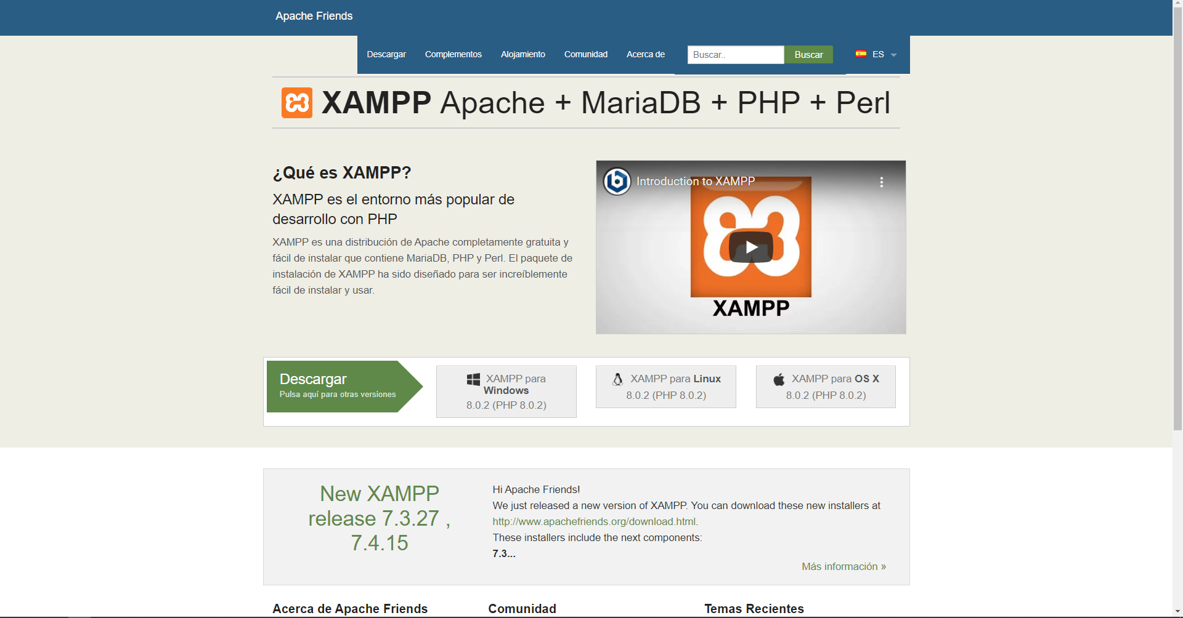

* Dar click en el botón verde “Descargar”, el cual debe redireccionar a otra vista, en la cual debemos seleccionar la casilla resaltada en la imagen, en la versión especificada (PHP 8.0.7), se iniciará una descarga automáticamente.

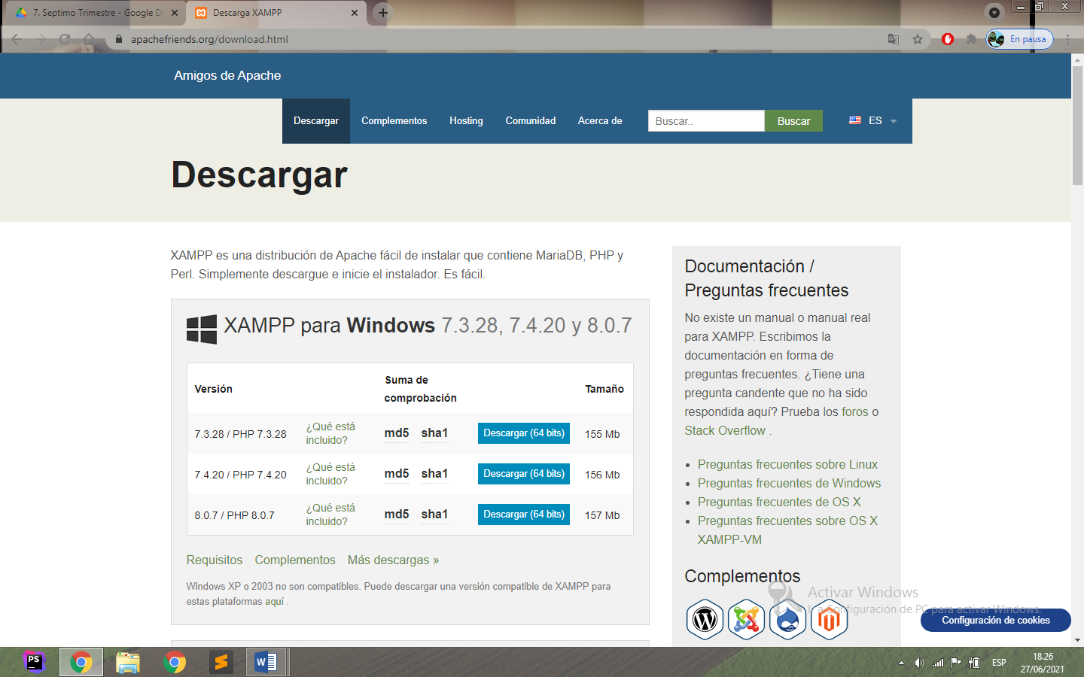

* Abrir el archivo descargado “xampp-windows-x64-8.0.7/php 8.0.7-installer”.
* Seguir la instrucción del asistente de instalación.

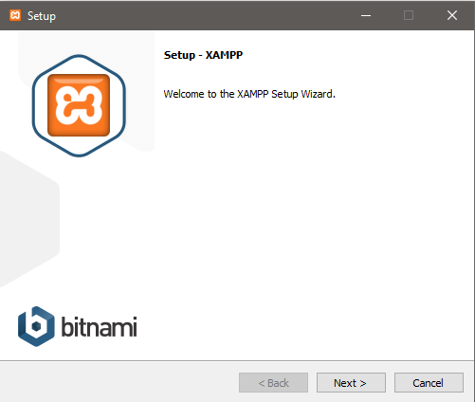

* Inicio de la instalación

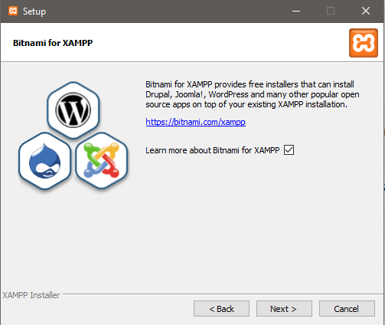

* Información acerca de la instalación que estamos haciendo y de lo que trae XAMPP 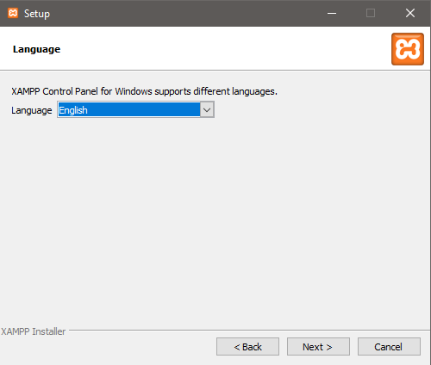
* Seleccionar el idioma preferido en este caso inglés

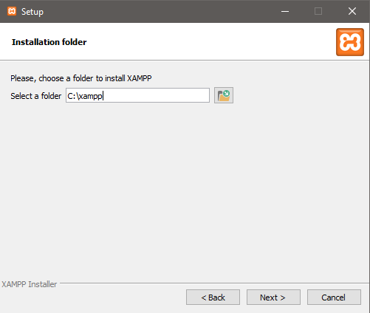

* Seleccionar la ruta de instalación que trae por defecto

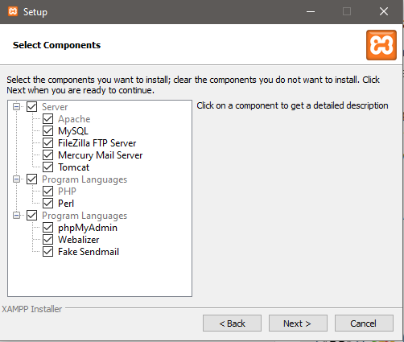

* Servicios y lenguaje de programación que va a hacer uso XAMPP en mi caso deje todo seleccionado

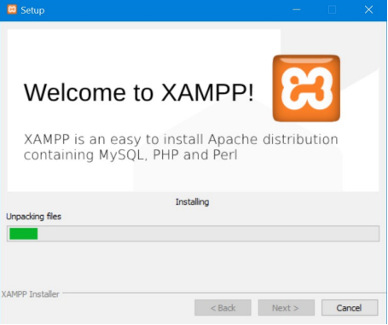

* Aquí vamos visualizando nuestra descarga

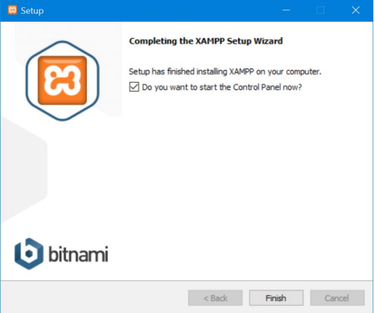

* Acá por fin se acabó instalar el programa

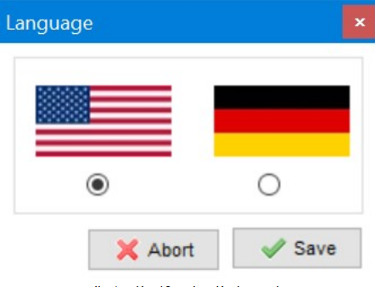

Por último selecciona el idioma de tu preferencia.

## Y 3 .Apache y mysql

* Buscar en la ruta donde quedó alojado “XAMPP” y abrimos “XAMPP Control Panel”

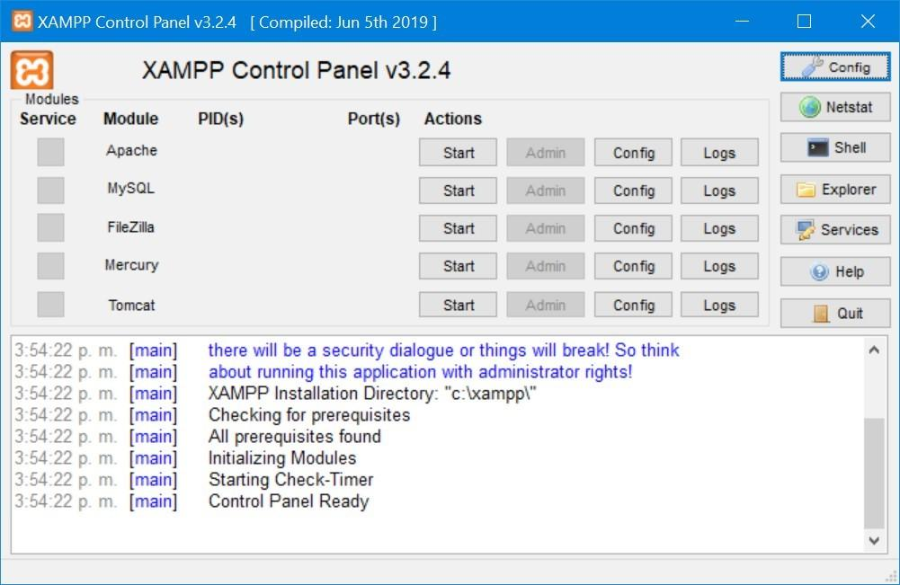

* Gráfica inicial de XAMPP Control Panel
* Iniciar Apache y MySQL,



* Acá iniciamos los servicios para que podamos entrar a nuestra base de datos .
* Seleccionamos “Admin” en la misma línea de “MySQL”

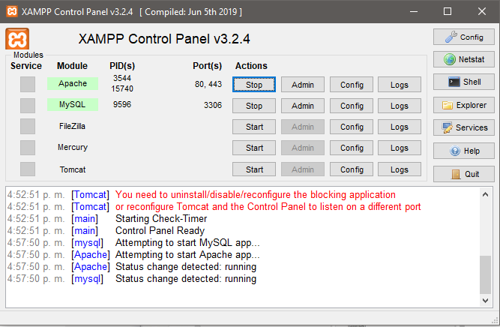

* Selección de “Admin”
* Al seleccionar MySQL Admin; permitirá ingresar al localhost PhpMyAdmin.

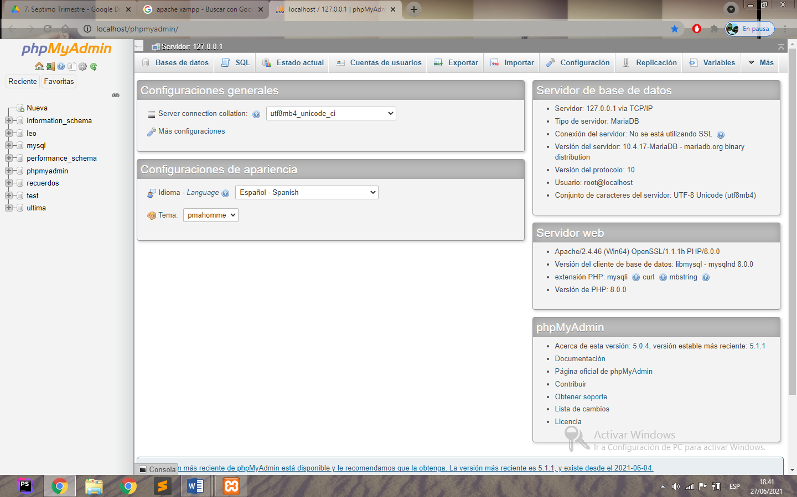

* Inicio PhpMyAdmin

## 4. COMPOSER

* Descargar la herramienta desde: <https://getcomposer.org>.

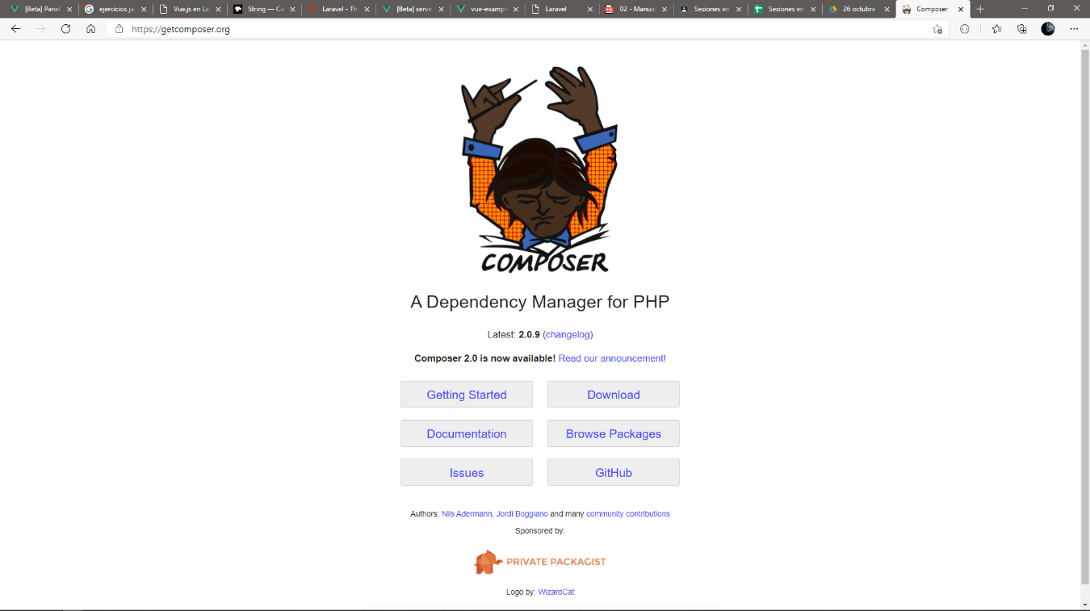

* Dar clic en el botón “Download” el cual debería re direccionar a otra página del mismo sitio web.

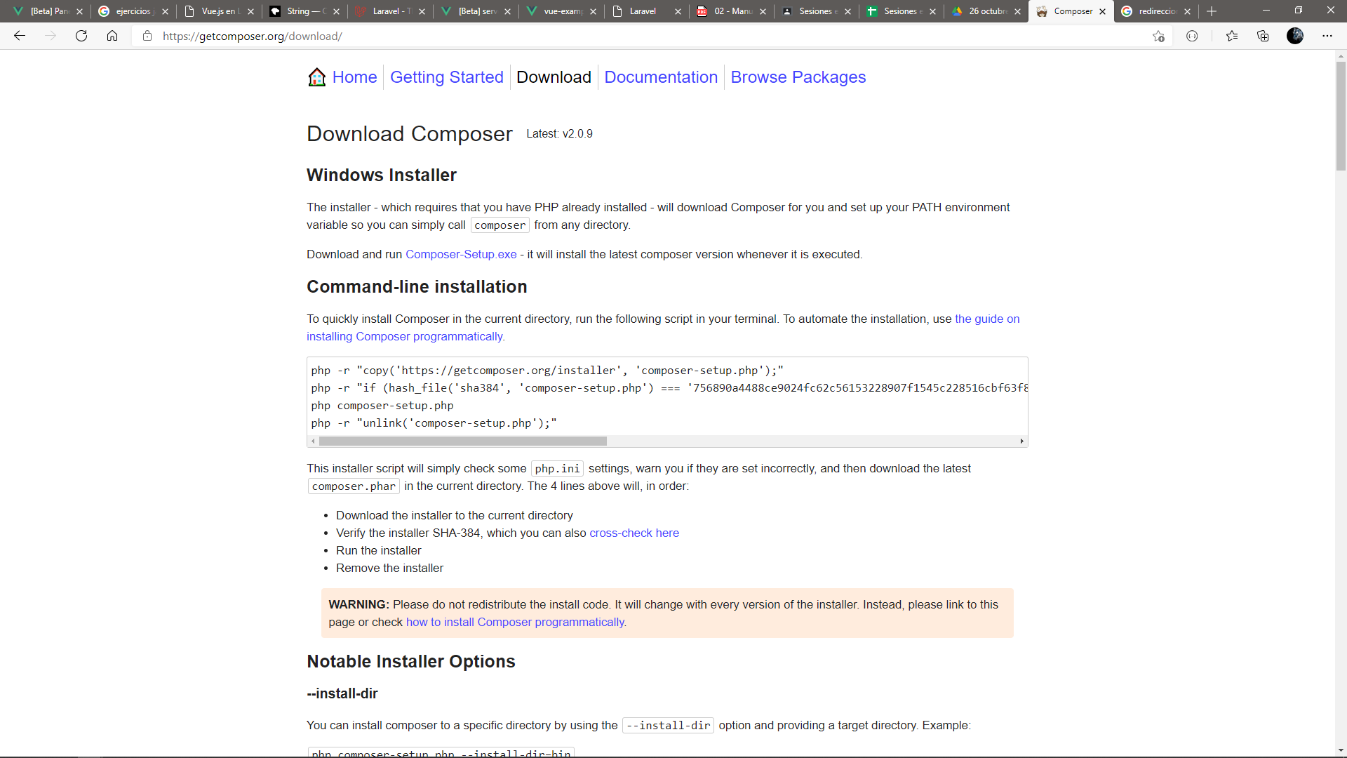

* Dar clic en el texto resaltado “[Composer-Setup.exe](https://getcomposer.org/Composer-Setup.exe) ”, el cual iniciara una descarga, y ejecutamos el archivo “Composer-Setup”.



* En caso de tener varios usuarios en el sistema, se debe seleccionar el usuario en el cual será implementado el aplicativo.

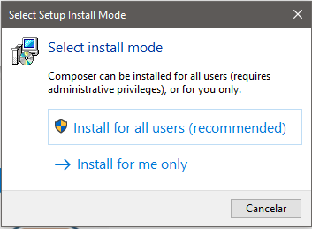

* Dejar la casilla desmarcada.

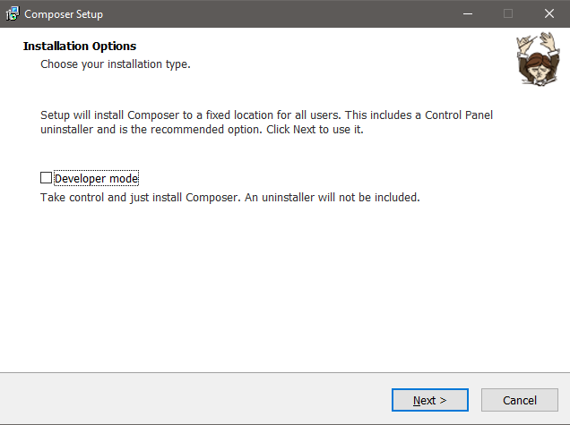

* Seleccionar “Next> para continuar con la descarga de este gran elemento”.
* Seguir las instrucciones del asistente de instalación para que a continuación nos termine de descargar la aplicación con éxito.

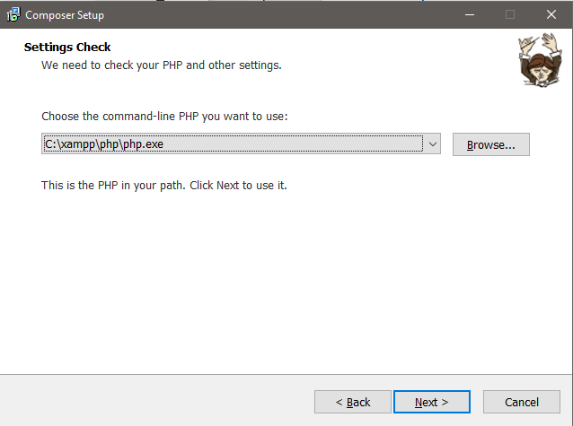

* Dejar la ruta por defecto para lograr con éxito nuestra descarga en este caso el mismo programa se encargara de hacer la ruta y después vamos a darle click en NEXT>.

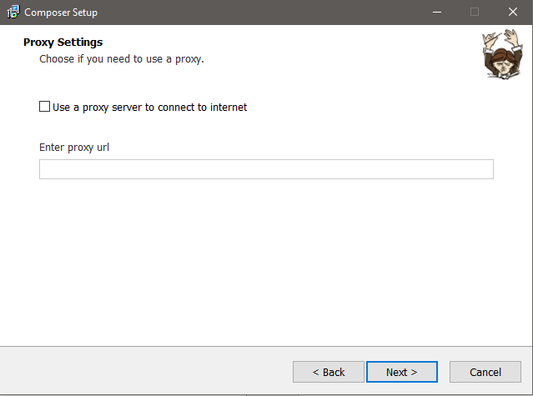

* Seleccionar “Next > para que el mismo nos cree la configuración

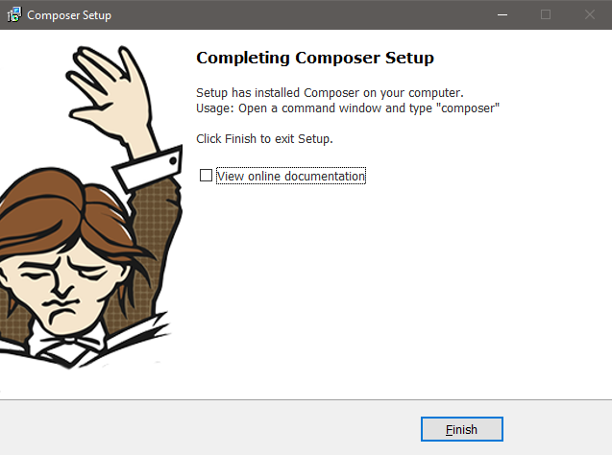

* Ya por ultimo seleccionamos FINISH para obtener la aplicación con éxito

## Node.js

14.17.1 LTS

* Descargar la herramienta desde: <https://nodejs.org/es/>

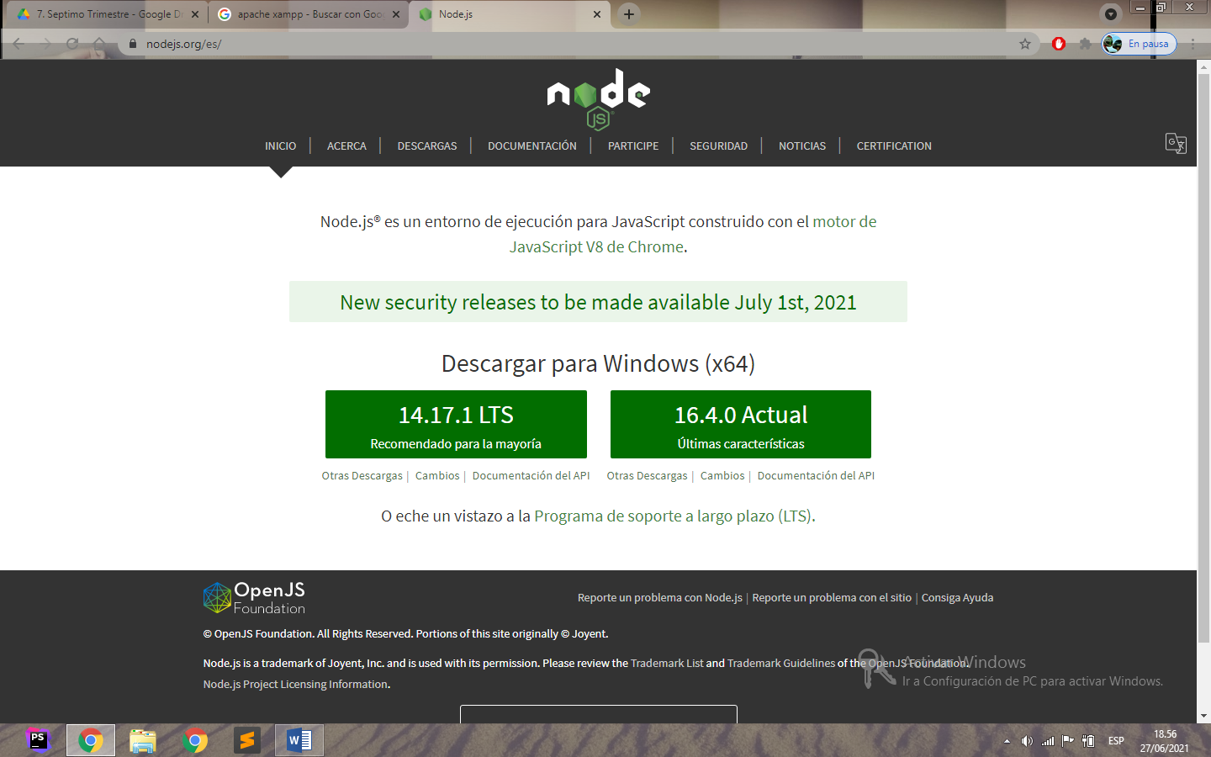

* Seleccionar “14.17.1 LTS”, el cual descargara un archivo.

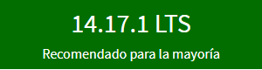

* Abrir el archivo descargado “node-vXX.XX.X-xXX”



* Esperar unos momentos mientras el archivo realiza unas validaciones, una vez termina seguimos las instrucciones del asistente de instalación.

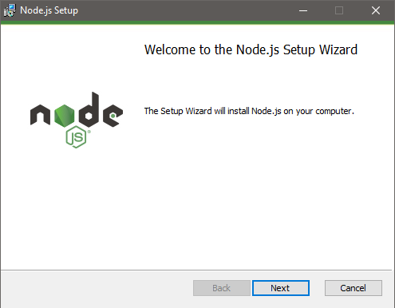

* Acá no da la bienvenida a la aplicación y sus ajustes

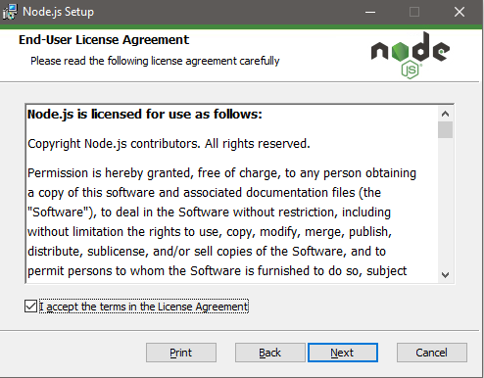

* Aceptar Términos de Licencia y después de verificar los términos y licencia de la aplicación le daremos en el botón NEXT

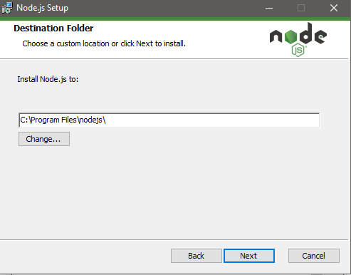

* Se recomienda dejar la ruta por defecto ya que esta no la asigna la aplicación de manera rápida y eficaz para encontrar la misma .

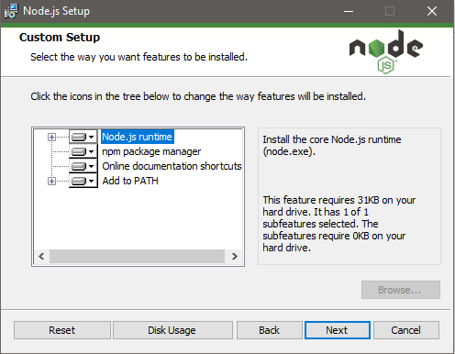

* Nos mostrará otros ajustes y le daremos en el botón NEXT para seguir con la descarga .

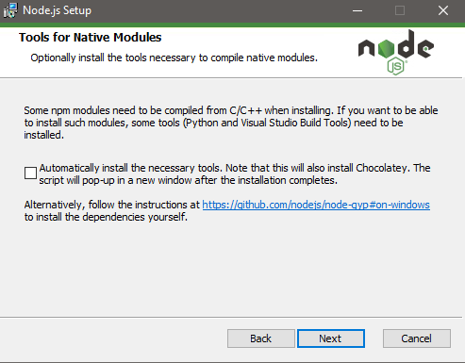

* Acá algunas herramientas de la aplicación y si queremos descargarlas automáticamente después vamos a darle al botón NEXT

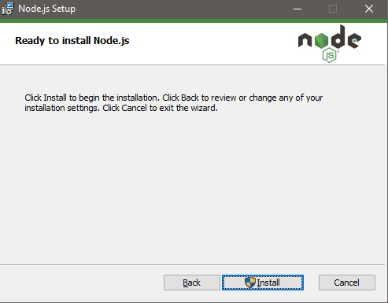

* Seleccionar “Install” y para ya casi acabar con la instalación del programa.

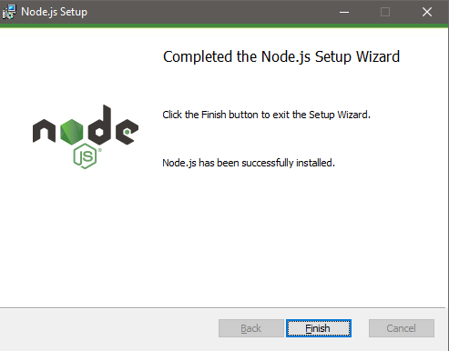

* Ya que se nos completó la descarga de la aplicación le daremos en el botón FINISH y terminaremos con la instalación del aplicativo.

PHP STORM

* Lo descargaremos desde: <https://www.jetbrains.com/es-es/phpstorm/>

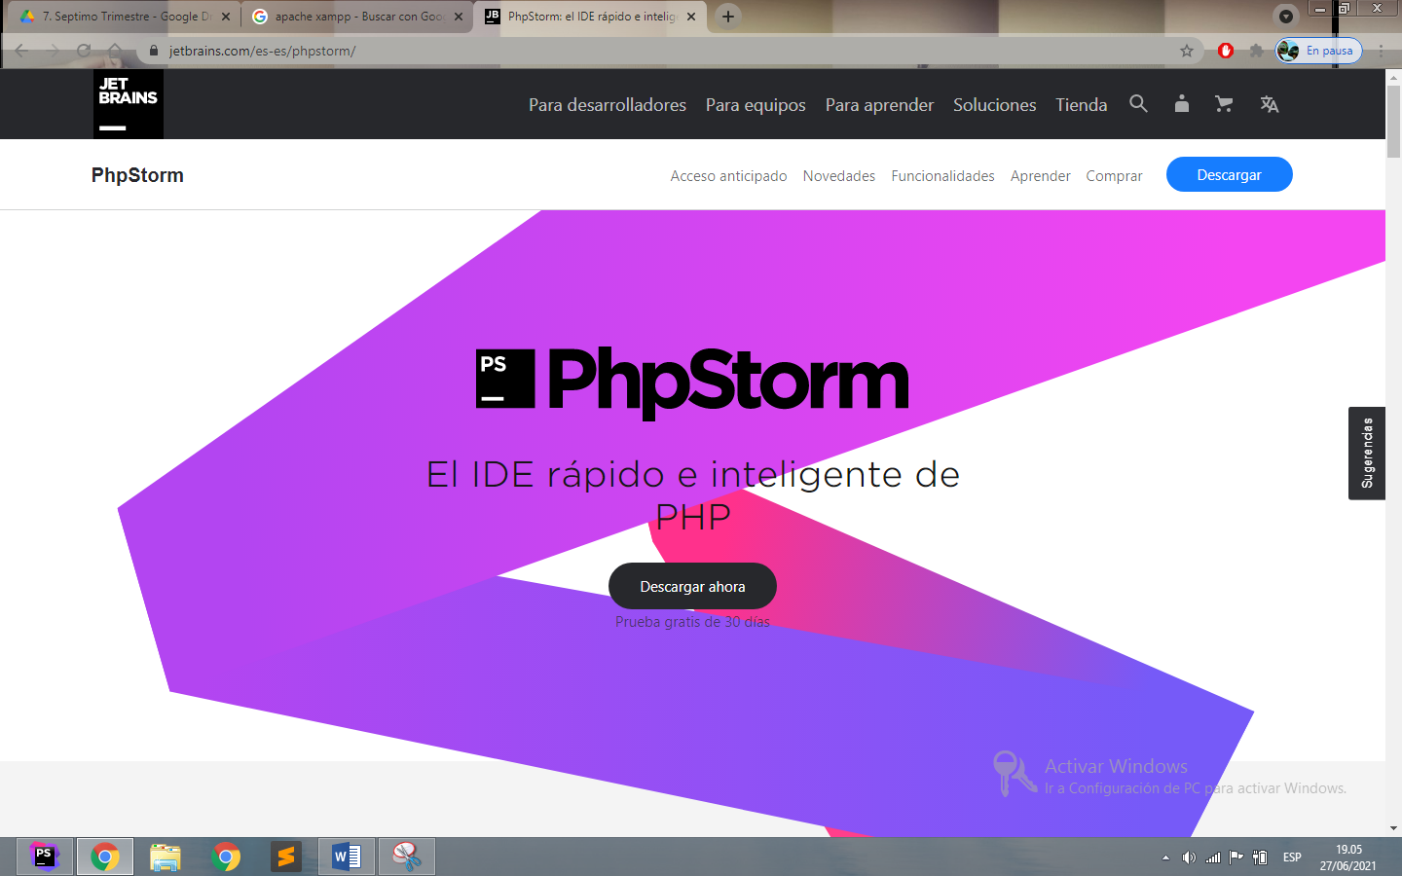

* Para empezar a descargar el aplicativo le daremos en el botón de  y enviará a otra página del aplicativo

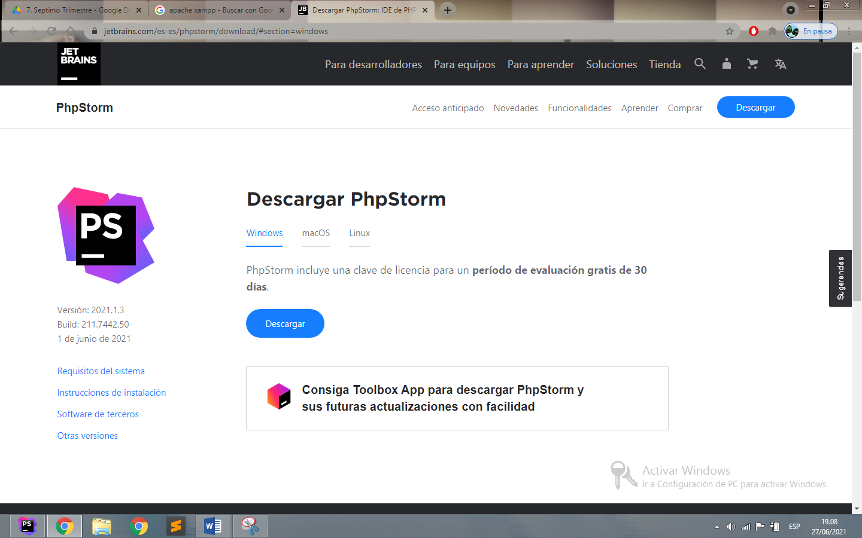

* ahora le daremos en el botón azul y nos enviará la descargara en la parte inferior izquierda de nuestra página



* Nos abrirá los siguiente

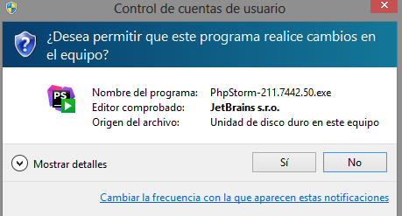

* le daremos en sí y nos muestra

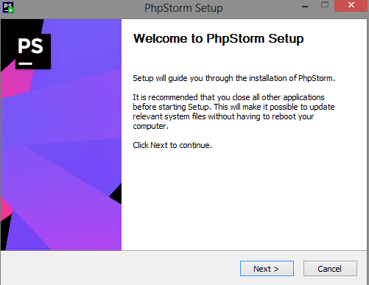

* m Ahora nos mostrará la bienvenida de la aplicación y le damos en el botón NEXT>

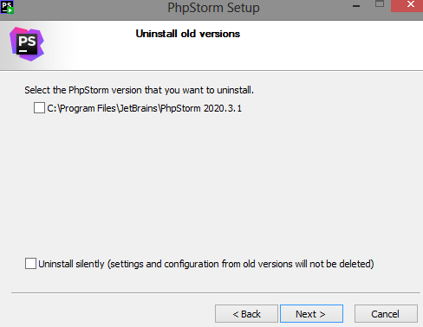

* En este espacio nos mostrará para actualizar la versión si ya tenemos el programa si no lo tendremos no marcamos ninguna ruta que ya nos trae por defecto y le daremos en el botón NEXT>

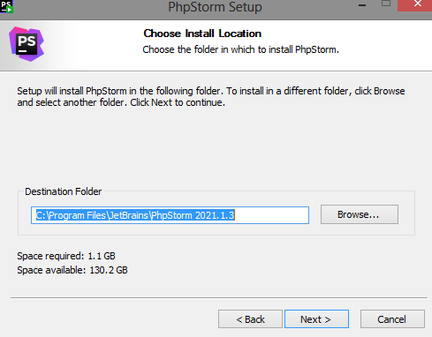

* Ahora nos mostrará la ruta donde vamos a guardar el archivo es mejor dejarla por defecto

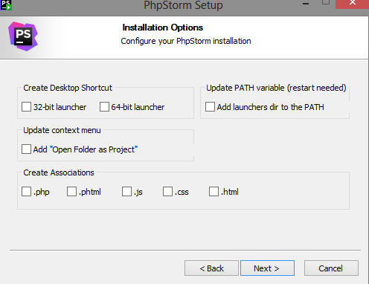

* Nos mostrará ahora la configuración de la aplicación y lo mejor es dejarla como viene después le daremos en el botón NEXT

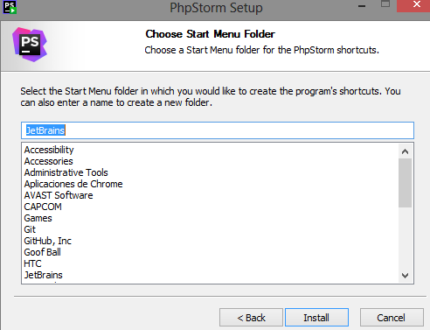

* Ahora nos mostrará la carpeta principal y daremos en Install

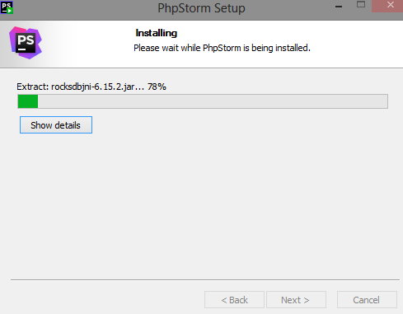

* Nos muestra la descarga y el proceso de la misma

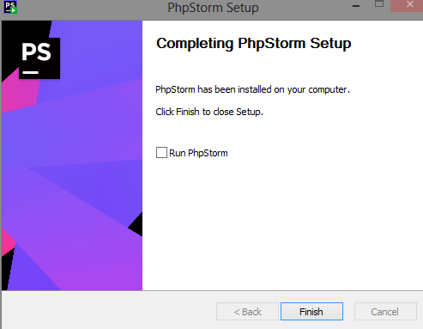

* Le daremos por último en el botón Finish y si deseamos abrir la aplicación marcaremos la siguiente casilla así y nos mostrará la aplicación

